小四动态
2024/5/22
来园情况
幼儿总人数：20人。今日入园：17人
一、户外运动
户外啦！我们进行混班游戏。开始前，我们提前共同约定户外中的安全，鼓励幼儿去各个区域运动！
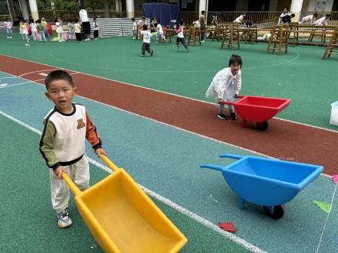 | 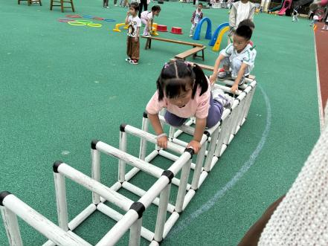 | 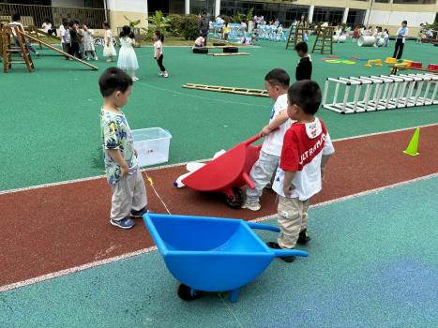
独轮车比赛、综合攀爬、袋鼠跳等，我们每一个都能拿下！
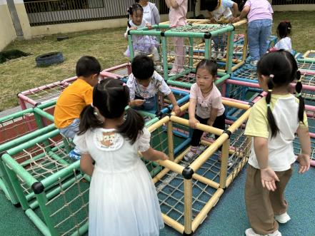 | 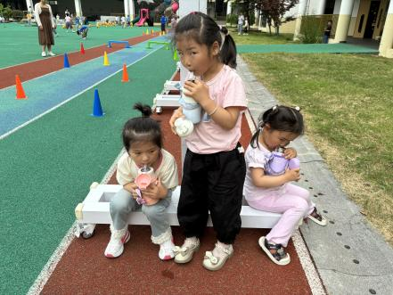 | 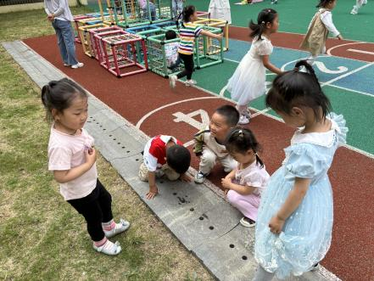
休息时间补充水分，我还发现了蚂蚁在运粮食！

二、区域游戏
孩子们提前做好计划，开始区域游戏啦！孩子们专注、投入，让我们看看吧！
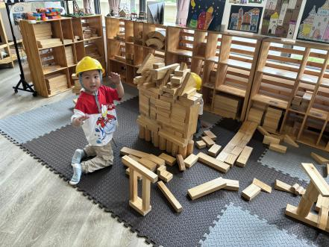 | 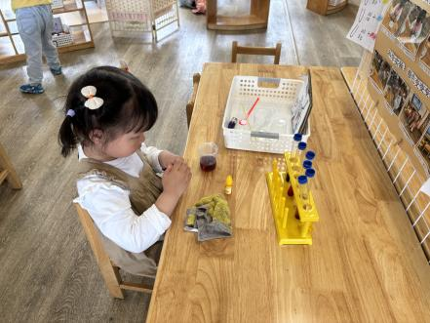 | 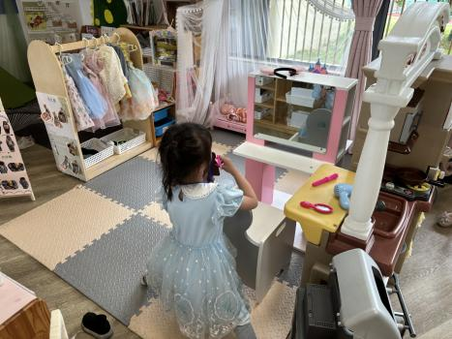
“我计划做一个火箭” | “我要调一个葡萄的颜色。” | “我和娃娃一起打扮。”
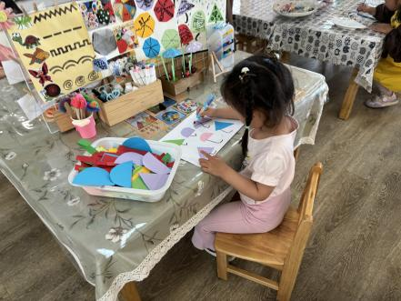 | 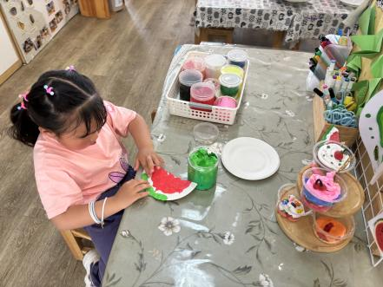 | 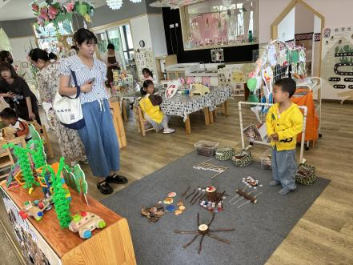
“我正在做夏天的雨伞。” | 珍珍纸盘粘土西瓜进行中。 | “老师，我给你介绍介绍吧！”

温馨提示：
1.最近小朋友户外喝水特别积极，回家爸爸妈妈要表扬哦！
2.近期发现小朋友喜欢奔跑，为了防止摔跤，请家园配合积极引导幼儿慢慢走哦！

